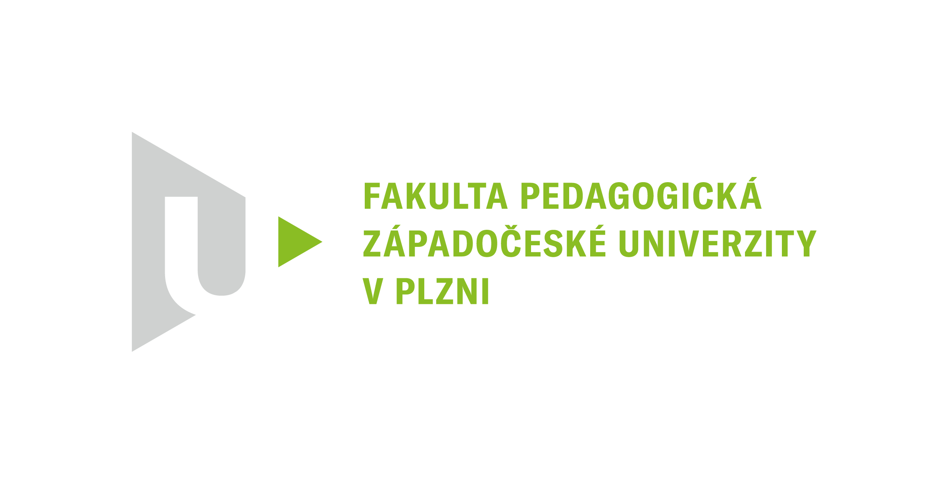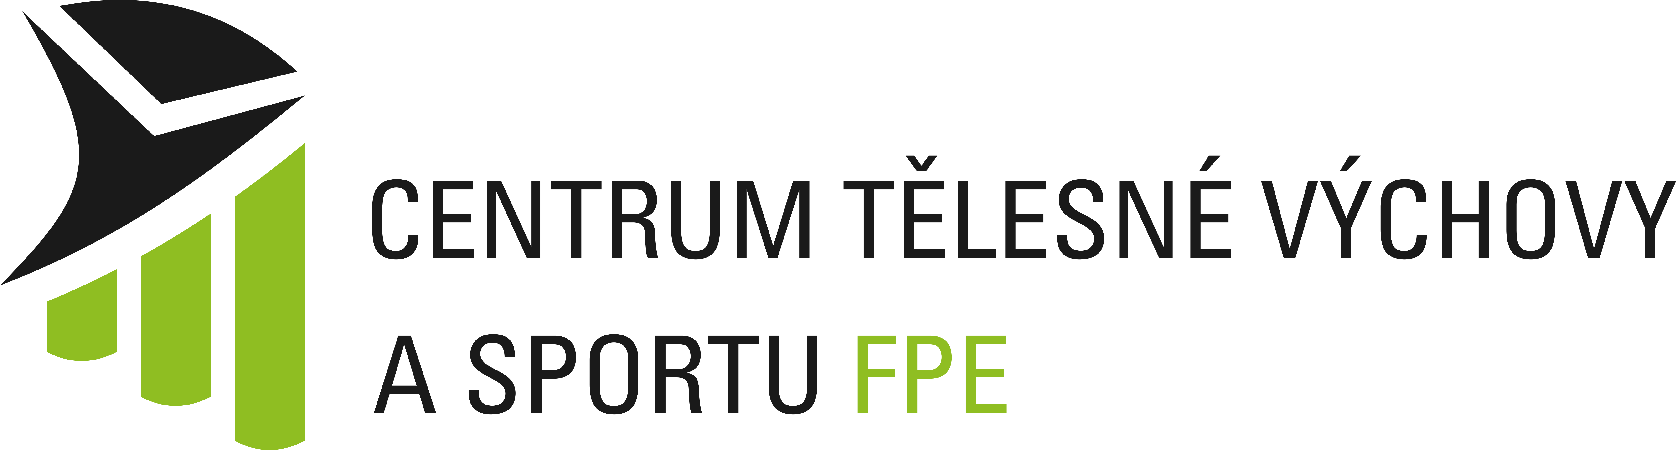

**POTVRZENÍ PRAKTICKÉHO LÉKAŘE**

**O ZPŮSOBILOSTI KE STUDIU TĚLESNÉ VÝCHOVY**

Níže jmenovaný/á **je schopen/na absolvovat** studium zaměřené na tělesnou výchovu v rámci **bakalářského studijního programu Wellness specialista** (v Karlových Varech)**,**

na Fakultě pedagogické Západočeské univerzity v Plzni **bez pohybových omezení**.

Příjmení a jméno: ………………………………………………………………………………

Datum narození: …………………………………

V …………………… dne ……………………

……..……………………………………..

Razítko a podpis praktického lékaře

**_____________________________________________________________________________________**

K přijímací zkoušce je nutné donést potvrzený formulář o Vašem zdravotním stavu.

Potvrzení nesmí být starší více než jeden rok od termínu přijímací zkoušky.

Veškeré dotazy spojené s lékařským potvrzením a dotazy ohledně přijímacího řízení adresujte na Centrum tělesné výchovy a sportu, Klatovská tř. 51, 306 14 Plzeň, tel. 377 636 403 (Mgr. Karel Švátora), 377 636 400 (Mgr. Petr Valach, Ph.D. – vedoucí centra) nebo 377 636 401 (sekretariát)

Pokud jste si podali do přijímacího řízení pro daný akademický rok více přihlášek s oborem tělesná výchova, lékařské potvrzení odevzdáváte jen jednou.

**_____________________________________________________________________________________**